Informe de evaluación sobre el cumplimiento de las obligaciones de Publicidad Activa por parte del Consejo General de Colegios Oficiales de Graduados e Ingenieros Técnicos Industriales

## C:\Users\anam.ruiz\Pictures\PEQUEÑO CTBG 1 B texto AAI.png

## Marco de la evaluación

La Ley 19/2013, de 9 de diciembre, de transparencia, acceso a la información pública y buen gobierno (LTAIBG), en sus artículos 2 y 3, delimita su ámbito subjetivo de aplicación. Es en el precepto 2, en su letra e), donde expresamente sujeta a la aplicación de las disposiciones de su capítulo II, relativas a la publicidad activa, a las **corporaciones de Derecho Público, en lo relativo a sus actividades sujetas a Derecho Administrativo.**

Estas corporaciones están obligadas en relación con lo dispuesto en el Capítulo II del Título I de la Ley, es decir, las obligaciones de publicidad activa recogidas en sus artículos 6, 6 bis y 8, aunque no en su totalidad. Teniendo en cuenta lo indicado en la guía elaborada conjuntamente entre el Consejo de Transparencia y Buen Gobierno (CTBG) y Unión Profesional (UP), las corporaciones de derecho público, como mínimo, se encuentran obligadas a publicar la siguiente información:

1. En cuanto a lo establecido en los artículos 6 y 6 bis, estas entidades vienen obligadas a publicar la siguiente **información institucional y organizativa** (con exclusión de la información relativa a planificación):

* Funciones que desarrollan
* Normativa que les sea de aplicación (que en este caso incluye, al menos, la Ley 2/1974, de 13 de febrero, sobre Colegios Profesionales, así como sus estatutos).
* Estructura organizativa. En relación con la anterior obligación, se debe incluir un organigrama actualizado que identifique a los responsables de los diferentes órganos y su perfil y trayectoria profesional.
* El “registro de actividades de Tratamiento” exigido por la Ley Orgánica 3/2018 sobre la Protección de Datos Personales y Garantía de Derechos Digitales.

2. Por lo que respecta al artículo 8, están obligadas a publicar la siguiente **información económica** (con exclusión de la información presupuestaria y estadística):

* Todos los contratos sujetos a derecho administrativo, incluidos los contratos menores, con indicación del objeto, duración, importe de licitación y de adjudicación.
* La relación de convenios suscritos en el ejercicio de las funciones públicas que le han sido conferidas, con mención de las partes firmantes, su objeto, plazo de duración y en su caso, las obligaciones económicas convenidas.
* Las subvenciones y ayudas públicas recibidas con indicación de su importe, objetivo o finalidad y Administración Pública concedente.

El artículo 38.1 de la referida Ley 19/2013, de 9 de diciembre, en su letra d), atribuye al Consejo de Transparencia y Buen Gobierno, entre otras funciones, la de *“Evaluar el grado de aplicación de esta Ley”.*

En base a dicho mandato, el Consejo, en colaboración con la Fundación Hay Derecho, ha procedido a evaluar los Consejos Generales de los Colegios estatales.

1. Localización y Estructuración de la Información de Transparencia

## Localización

La web del Consejo General de Colegios Oficiales de Graduados e Ingenieros Técnicos Industriales (en adelante COGITI) <https://cogiti.es/> contiene un apartado o enlace específico mediante el cual se accede a las informaciones de la corporación sujetas a obligaciones de publicidad activa de la LTAIBG.

## b. Estructuración

La información contenida en el Portal de Transparencia se estructura de manera similar a la establecida por la LTAIBG. La información está organizada y es de fácil localización y acceso.

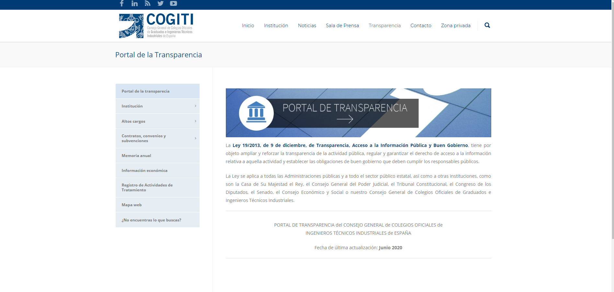

1. **Cumplimiento de las obligaciones de Publicidad Activa**
   1. Información Institucional y Organizativa. Registro de actividades de tratamiento.

### Contenidos

La información relativa a este grupo de obligaciones se recoge en los siguientes enlaces del Portal de Transparencia:

* El enlace “Finalidad, funciones y objetivos”, informa sobre la propia web sobre las funciones del COGITI.
* El enlace “Estructura organizacional” describe sobre la web sus órganos de gobierno y las funciones asignadas a cada uno de ellos.
* El enlace “Presidentes” identifica a los Presidentes del Consejo desde su constitución.
* El enlace “Junta Ejecutiva” identifica a las personas que ocupan los diferentes cargos de este órgano de gobierno.
* El enlace “Regulación de la profesión” abre una página en la que se relaciona y se da acceso a la publicación en el BOE de las normas que con carácter general regulan la actividad de los Colegios profesionales y sus Consejos Generales así como a los Estatutos de la Corporación.
* El enlace “Altos Cargos” da acceso a información sobre el perfil y trayectoria profesional de los miembros de la Junta Ejecutiva.
* Finalmente el enlace “Registro de Actividades de Tratamiento” abre una página a través de la cual no ha sido posible comprobar los requisitos de publicación de esta información ya que el acceso a la información solo se facilita a usuarios registrados.

### Análisis de la información.



* Los **contenidos** incorporados correspondientes a este grupo de obligaciones **recogen** la totalidad de las informaciones contempladas en los artículos 6 y 6 bis de la LTAIBG aplicables al COGITI.
* Por lo que respecta a la **calidad** de la información en parte se ofrece sobre la página web y por lo tanto, no se trata de información reutilizable.

## Información Económica.

La información correspondiente a este grupo de obligaciones se localiza en los siguientes enlaces del Portal de Transparencia:

* En el enlace “Contratos, Convenios y Subvenciones” se localizan los convenios de colaboración suscritos por el Consejo con diferentes administraciones públicas y entidades privadas, dándose acceso al texto de cada convenio.

En el link “Subvenciones” dependiente del enlace anterior, se localizan las subvenciones percibidas por el Consejo

### Análisis de la información.



* Los **contenidos** incorporados correspondientes a este grupo de obligaciones **no recogen** la totalidad de las informaciones contempladas en el artículo 8 de la LTAIBG aplicables al COGITI.

No se informa sobre los contratos adjudicados sujetos a derecho administrativo.

* Por lo que respecta a la **calidad** de la información en parte se ofrece mediante pdf de imagen lo que no cumple el requisito de reutilización.



1. **Índice de Cumplimiento de la Información Obligatoria (ICIO)**

El índice de cumplimiento de la información obligatoria por parte del COGITI puede considerarse muy medio-alto, un 62,5%.

En el caso de la información Institucional y Organizativa el nivel de cumplimiento alcanza prácticamente el 90%, pero en la información económica es un 30,6%.

La falta de publicación de informaciones obligatorias explica fundamentalmente la puntuación alcanzada y en segundo plano, a que, en parte, no se ofrezca en formatos reutilizables.



|  |  |  |  |  |  |  |  |  |
| --- | --- | --- | --- | --- | --- | --- | --- | --- |
|  | Contenido | Forma | Estructuración | Accesibilidad | Claridad | Reutilización | Actualización | Total |
| Institucional y Organizativa. Registro de Actividades de Tratamiento | 100,0 | 100,0 | 100,0 | 100,0 | 100,0 | 28,6 | 100,0 | 89,8 |
| Económica | 30,95 | 33,33 | 33,33 | 33,33 | 33,33 | 16,67 | 33,33 | 30,61 |
| Índice de Cumplimiento de la Información Obligatoria | ***68,1*** | ***69,2*** | ***69,2*** | ***69,2*** | ***69,2*** | ***23,1*** | ***69,2*** | ***62,5*** |

1. **Transparencia Complementaria y Buenas Prácticas**

### Contenidos

El COGITI publica en el Portal de Transparencia información adicional no obligatoria pero si relevante desde el punto de vista de la Transparencia de la Institución.

Así, el Consejo publica sus Memoria Anual que incorpora abundante información económica de la institución.

Por otra parte, el Consejo a través del enlace Informe Económico pública las cuentas anuales, que incluyen los presupuestos de la entidad.

También las retribuciones percibidas por los altos cargos así como las correspondientes al personal del área administrativa del Consejo.

Por otra parte esta información se ofrece en formatos reutilizables.

Como buenas prácticas, cabe reseñar la creación de un portal de transparencia, la inclusión de descripciones de los contenidos de los distintos apartados del Portal de Transparencia, la inclusión de la fecha en que se actualizó la información del Portal, la facilidad de localización de la información y la identificación y la información de contacto de las personas que ocupan los diferentes puestos de su estructura administrativa.

1. **Conclusiones y Recomendaciones**

Como se ha indicado el cumplimiento de las obligaciones de transparencia por parte del COGITI, en función de la información disponible en la web de la Corporación relacionada con estas obligaciones, puede considerarse muy medio-alto.

Para procurar avances en el grado de cumplimiento de la LTAIBG por parte del COGITI, este CTBG **recomienda:**

**Incorporación de información**



**Información Económica.**

* Debe publicarse información sobre todos contratos sujetos a derecho administrativo (incluidos los contratos menores) con indicación del objeto, importe, duración y Administración contratante. También sus modificaciones, desistimientos y renuncias.

Calidad de la Información.

* Aun reconociendo el esfuerzo realizado por el Consejo, debería aumentar la oferta de información en formatos reutilizables, especialmente en el bloque de información Institucional y Organizativa.

Madrid, julio de 2020



**Anexo: Criterios de medición de los atributos de la información**



|  |  |  |  |  |
| --- | --- | --- | --- | --- |
| **PRINCIPIOS GENERALES** | **CRITERIO** | **DESCRIPCION** | **VALOR** | **SIGNIFICADO** |
| PUBLICACIÓN | CONTENIDO | Se obliga su publicación por la Ley19/21013 | 10 | SI se publica el contenido de la obligación exigida |
| 0 | NO se publica el contenido de la obligación exigida |
| FORMA | Modo de presentar la información | 10 | De forma DIRECTA en la misma web o con enlace directo a la información |
| 0 | De forma INDIRECTA pero sin dirigir a la información a la que se refiere |
| ACTUALIZACIÓN | Se identifica la fecha de datación de la información | 10 | Tiene FECHA y está dentro de los TRES meses previos a la fecha de consulta |
| 5 | Tiene FECHA pero NO ESTA ACTUALIZADO dentro de los tres meses |
| 0 | NO SE CONOCE la fecha de publicación de la información |
| ATRIBUTOS | ACCESIBILIDAD | Número de clics para acceder a la información desde la página principal de transparencia | 10 | 3 clics como máximo |
| 9 | 4 |
| 8 | 5 |
| 7 | 6 |
| 6 | 7 |
| 5 | 8 |
| 4 | 9 |
| 3 | 10 |
| 2 | 11 |
| 1 | 12 |
| 0 | Más de 12 clics |
| CLARIDAD | Lenguaje fácil de entender por el público general. La información compleja se acompaña de comentarios, glosarios, textos introductorios o similares | 10 | MUY comprensible o con ayudas, en su caso |
| 9 |  |
| 8 | Comprensible |
| 7 |  |
| 6 | Normal |
| 5 |  |
| 4 | Poco comprensible |
| 3 |  |
| 2 | Difícilmente comprensible |
| 1 |  |
| 0 | NADA comprensible |
| ESTRUCTURACIÓN | Información organizada siguiendo una lógica clara | 10 | la información se encuentra ordenada en grupos de materias, temáticas o de acuerdo con los bloques o grupos de información de la ley |
| 0 | la información se presenta dispersa sin agrupación ni ordenación alguna |
| Reutilización | Formatos según Ley 37/2007 | 10 | Es un formato reutilizable establecido |
| 0 | NO es un formato reutilizable |
| WEB | LUGAR PUBLICACION | Dónde quedan publicadas las obligaciones de publicidad activa | 10 | Apartado específico o banner en la página inicial del sitio |
| 5 | Apartado específico pero NO en la página de inicio |
| 0 | No existe un apartado específico de transparencia |